1. 安装jdk jdk-8u45-window-x64.exe; 
2. 安装java eclipse
3. 下载selenium-java对应的jar包，下载地址：<http://www.seleniumhq.org/download/>

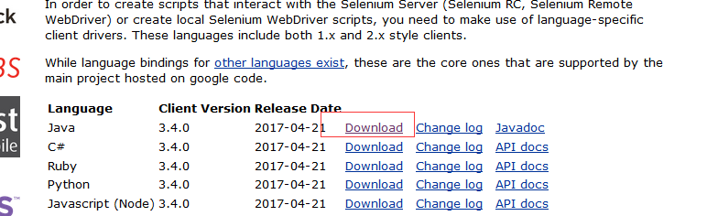

完成后进行解压，解压后内容如下：

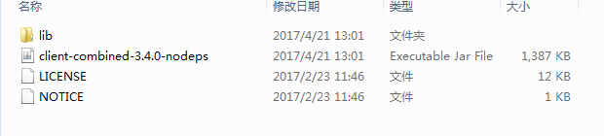

1. 新建一个java project, 把上面解压出来的文件， 都复制到新建的Project 目录下， 目录结构如下

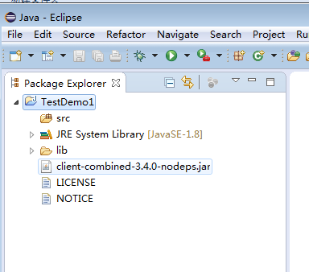

将java-selenium中解压的client-combined-3.4.0-nodeps.jar包及lib文件下的所有jar包加入项目中

1. 创建java project,创建main方法，编写完成后运行

注意项：

1. Chromedriver与chrome浏览器版本要对应，否则会出现不可访问的情况；
2. Firefox+selenium3需要装火狐驱动（selenium3以下不需要装驱动），同时浏览器和驱动也要对应